TUGAS
ANALISA DAN PERANCANGAN INFORMASI II

SISTEM INFORMASI RUMAH MAKAN RESTU BUNDO
UML DIAGRAM

RISMADITYO .A A12.2012.04629

- SEJARAH SINGKAT RUMAH MAKAN RESTU BUNDO
Rumah Makan Restu Bundo berdiri sejak 1985 di Semarang, didirikan oleh pasangan perantau asal Padang Sumatra Barat, yang telah tinggal di Semarang sejak tahun 1977. Bapak Bachtiar dan ibu Rabima merupakan pendiri Rumah Makan Restu Bundo, sekaligus merupakan rumah makan masakan padang pertama di Semarang.
Pada awal mula berdirinya hanya berupa kios kecil kaki lima yang tempatnya menumpang di halaman PLN (Perusahaan Listrik Negara) di jalan Pemuda. Sejak tersebut usaha Rumah Makan Restu Bundo semakin lama semakin berkembang dengan pesat, hingga akhirnya dapat mengontrak tempat yang lumayan permanen.
Rumah Makan Restu Bundo yang semakin berkembang pada akhirnya dapat membeli tempat yang permanen di jalan Pemuda Semarang. Sejak itu, Rumah Makan Restu BUndo telah memdirican cabang – cabang di Semarang seperti Krapyak, Tlogosari,, Bnyumanik, Pudak Payung, Ungaran dan Pekalongan.
Rumah Makan Restu Bundo merupakan perusahaan keluarga, sejak sepeniggalan Bapak Bachtiar, usaha Rumah Makan Restu Bundo tersebut dilanjutkan pengelolaannya oleh putrid Bapak Bachtiar, hingga sampai sekarang perkembangan Rumah Makan Restu Bundo semakin bertambah pesat dengan manajemen pengelolaan yang sangat professional.
- STRUKTUR ORGANISASI
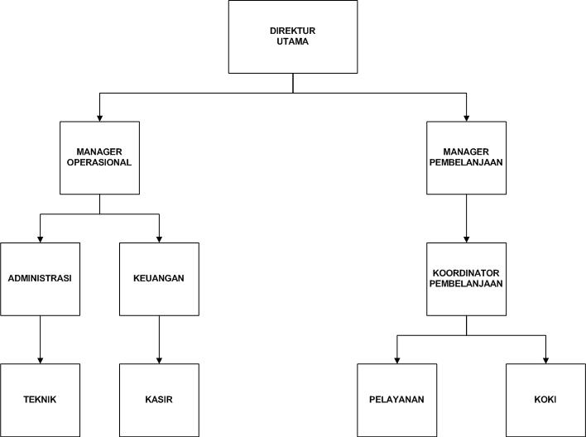

- USE CASE DIAGRAM
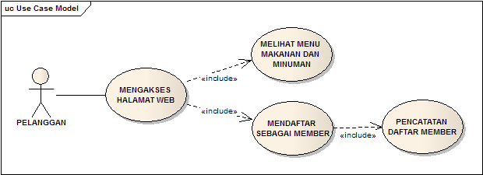Use case diagram pendaftaran
SKENARIO USE CASE
Nama Use Case | Use Case pendaftaran
Aktor Utama | Pelanggan
Deskripsi | Mendiskripsikan aktivitas yang dilakukan Pelanggan menjadi member
Kondisi Awal | Pelanggan mengakses website Warung Padang Masakan Bundo , akan tampil halaman utama
Urutan Langkah Kegiatan | Pelanggan | Sistem
 | 1. Pelanggan mengakses website pemesanan makanan dan minuman  3.Pelanggan melihat daftar menu makanan dan minuman  4.Pelanggan memilih menu pendaftaran  4. Pelanggan mengisi form pendaftaran | 2. Sistem menampilkan halaman utama  5. sistem menampilkan form pendaftaran member  5. Sistem mencatat informasi data pelanggan  6. Sistem melakukan konfirmasi  data pelanggan  7. Jika berhasil, system akan memunculkan halaman utama  8. Jika tidak berhasil, system memunculkan form pendaftaran kembali

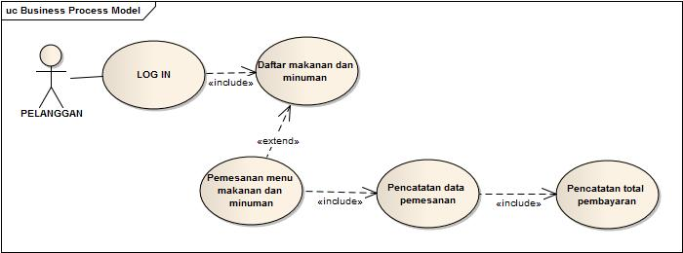
Use case diagram pemesanan
Tabel skenario pemesanan menu makanan dan minuman online
Nama Use Case | Use Case Pemesanan
Aktor Utama | Pelanggan
Deskripsi | Mendiskripsikan aktivitas yang dilakukan Pelanggan yang telah menjadi member
Kondisi Awal | Pelanggan mengakses website Warung Padang Masakan Bundo , akan tampil halaman utama
Urutan Langkah Kegiatan | Pelanggan | Sistem
 | 1. Pelanggan mengakses website pemesanan makanan dan minuman  4. Pelanggan melakukan proses login  6. Pelanggan melakukan pemesanan makanan dan minuman  9. jika tidak jadi memesan maka  ke halaman utama | 2. Sistem menampilkan halaman utama  3. sistem menampilkan menu login  5. Sistem melakukan validasi data  7. Sistem mencatat data pelanggan dan menu yang dipesan  8. Sistem mencatat total pembayaran  10. Sistem memunculkan menu utama

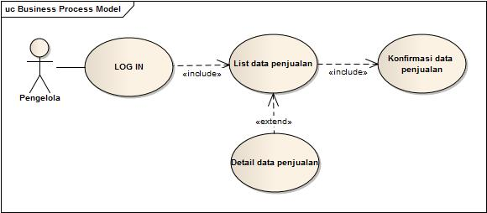
Use case diagram penjualan
Tabel skenario penjualan online
Nama Use Case | Use Case Penjualan
Aktor Utama | Pengelola
Deskripsi | Mendiskripsikan aktivitas yang dilakukan Pengelola
Kondisi Awal | Pengelola melakukan login untuk masuk ke dalam website
Urutan Langkah Kegiatan | Penngelola | Sistem
 | 1. Pengelola mengakses website.  4. Pengelola melakukan login  7. jika pengelola ingin mengetahui informasi yang lebih dari penjualan.  9.pengelola melakukan konfirmasi data penjualan yang sudah ada | 2. Sistem menampilkan halaman utama  3. sistem menampilkan menu login  5. melakukan validasi data.  6. Sistem menampilkan daftar penjualan  8. Sistem menampilkan daftar penjualan beserta informasi lengkap dari pembeli.  10. Sistem mengkonfirmasi data penjualan yang telah diproses

- ACTIVITY DIAGRAM

Activity diagram pendaftaran

Activity diagram pemesanan
Activity diagram penjualan

- SEQUENCE DIAGRAM
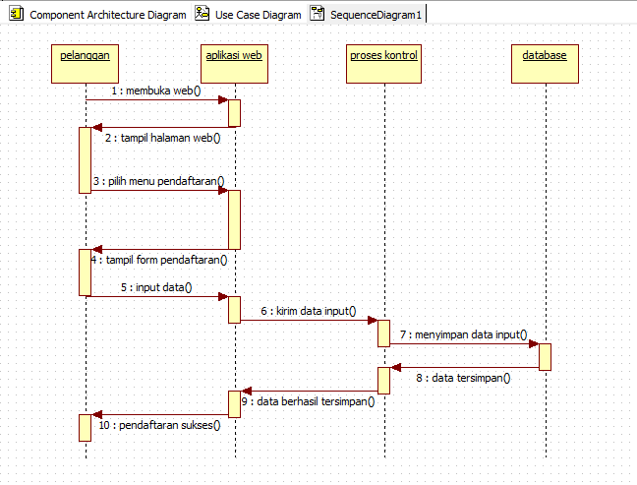
Sequnce diagram pendaftaran
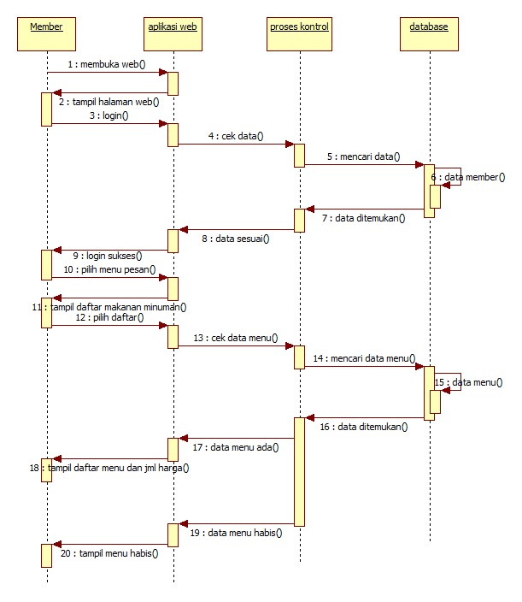
Sequnce diagram pemesanan
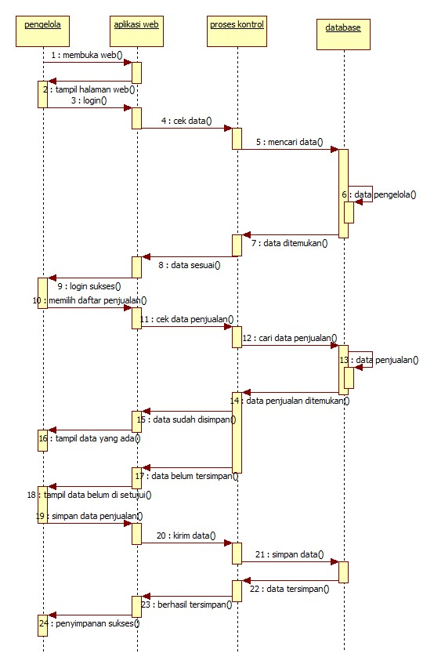
Sequnce diagram penjualan

- DESAIN INPUT
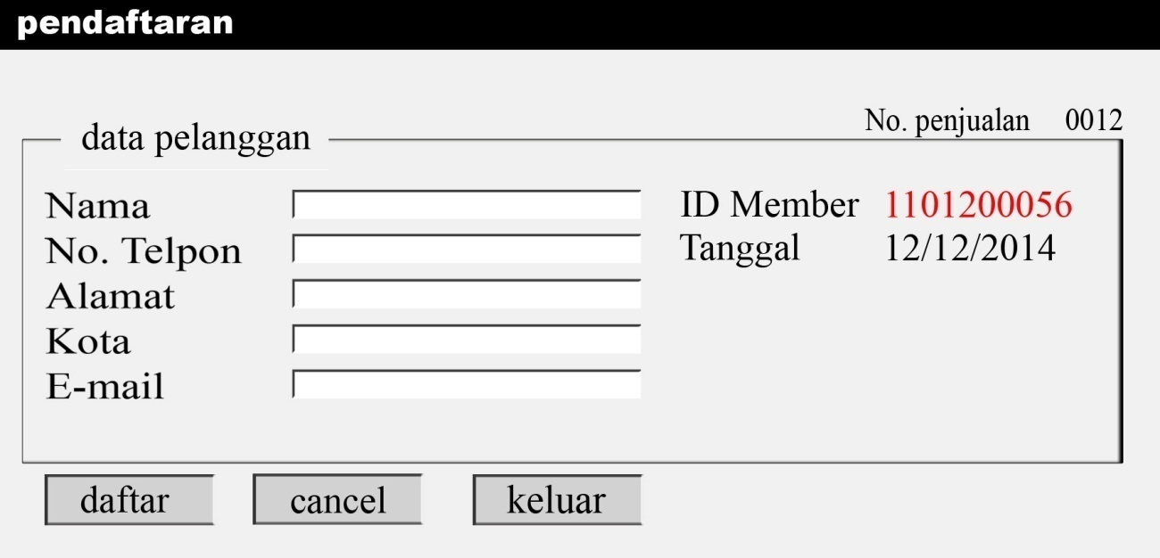
Desain input pendaftaran

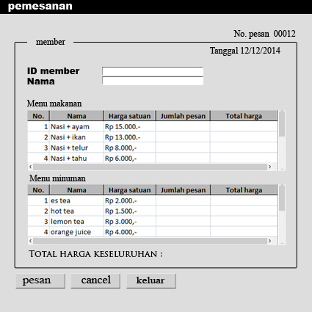
Desain input pemesanan
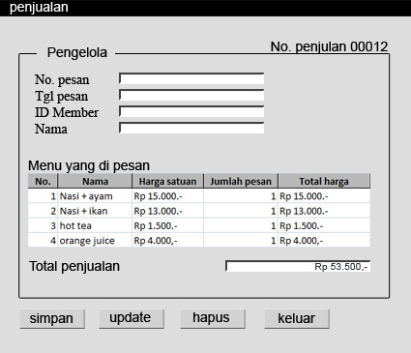
Desain input penjualan

- TABEL RELASI
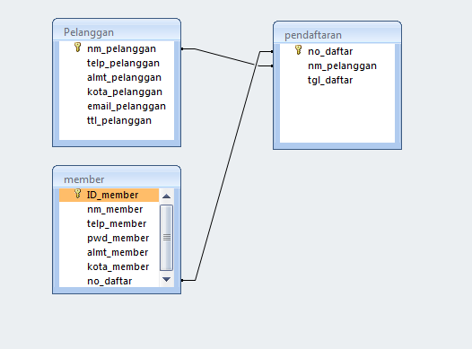
Tabel relasi pendaftaran

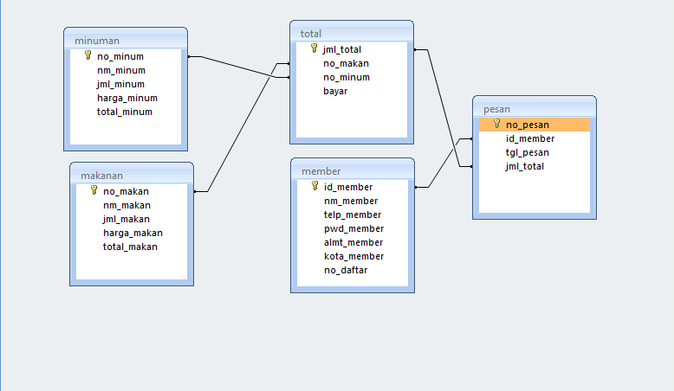
Tabel relasi pemesanan
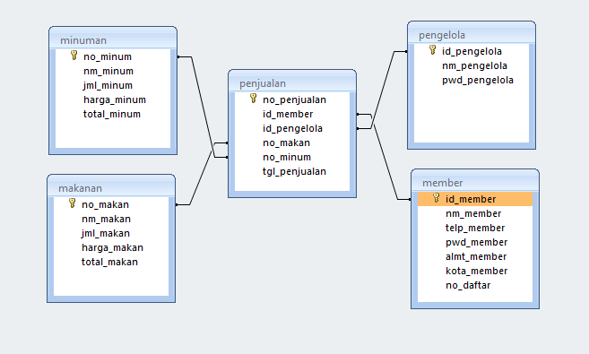
Tabel relasi penjualan

- CLASS DIAGRAM
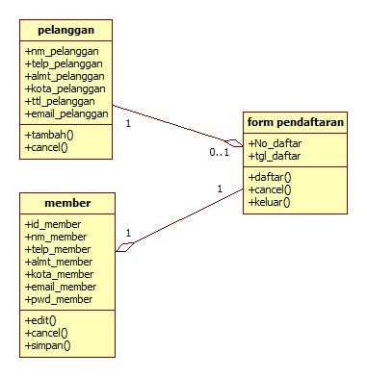
Class diagram pendaftaran
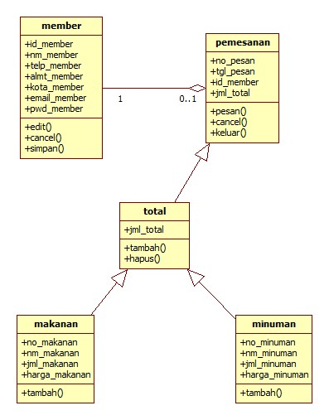
Class diagram pemesanan
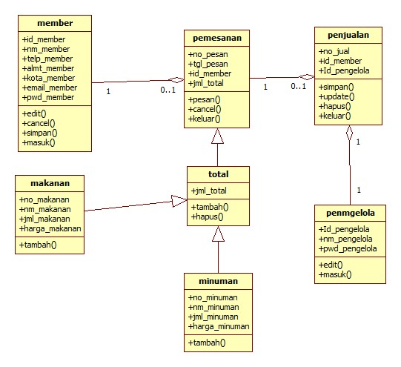
Class diagram penjualan

